ФИО Класс Дата
Инструкция: Выбери вариант ответа — отметь флажком (возможны несколько правильных вариантов).
- Текстовый процессор - программа, предназначенная для:
ввода, редактирования и сохранения в файле неформатированного текста;
ввода, редактирования и сохранения в файле форматированного текста;
управление ресурсами ПК при создании документов;
автоматического перевода с символьных языков в машинные коды.
- Какие функции текстовых процессоров НЕ поддерживают текстовые редакторы?
работа с буфером обмена;
вставка графических и других объектов;
вставка текста из других файлов;
поддержка правописания.
- Укажи этапы создания текстового документа на компьютере:
печать документа;
ввод текста;
проверка правописания;
редактирование;
вставка графических объектов;
нумерация страниц;
макетирование документа;
создания оглавления;
форматирование.
- Курсор – это:
устройство ввода текстовой информации;
клавиша на клавиатуре;
наименьший элемент отображения на экране;
метка на экране монитора, указывающая позицию, в которой будет отображен вводимый с клавиатуры символ.
- Под текстом в электронном документе понимают:
связанную последовательность символов;
литературное произведение, набранное на клавиатуре компьютера;
научная статья, сохраненная во внешней памяти ПК;
сообщение, отправленное по электронной почте.
- Какие объекты текстового документа пропущены в цепочке: «символ» — «предложение» — «строка»?
страница;
абзац;
фрагмент текста;
слово.
- Окно программы MS Word содержит такие элементы:
рабочая область с полосами прокрутки;
кнопку «Пуск»;
строку заголовка с кнопками управления окном;
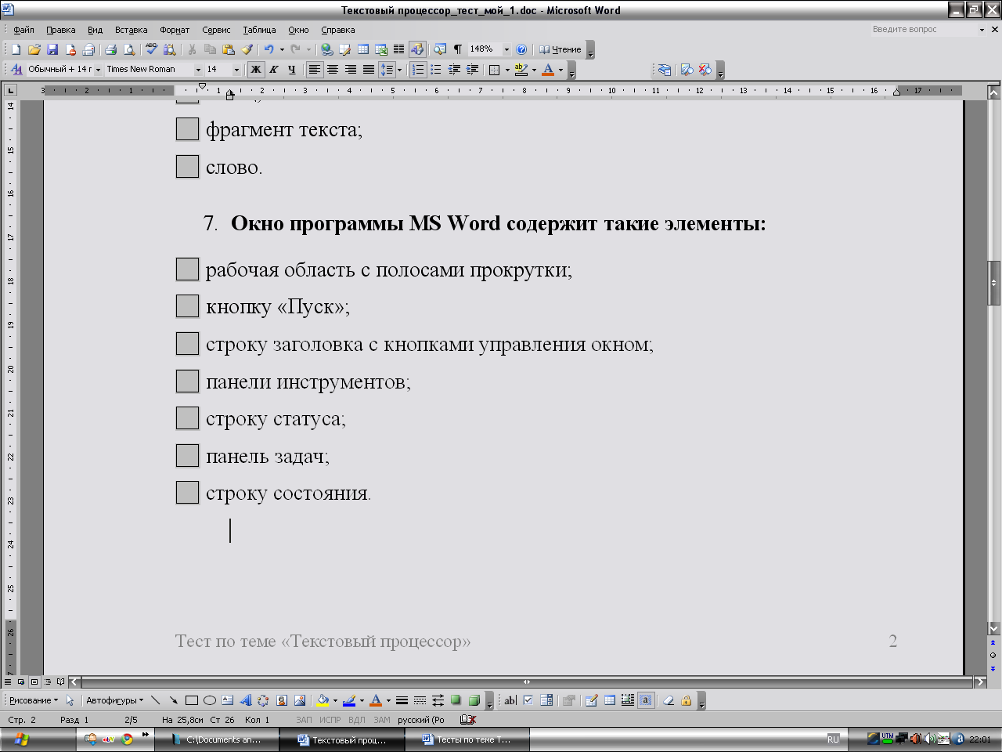
панели инструментов;
строку статуса;
панель задач;
строку состояния.
- Программа MS Word позволяет открывать и сохранять документы в таких форматах:
*.html
*.doc
*.xls
*.txt
*.rtf
*.bmp
*.rar
- Каким образом можно поместить текст в текстовый редактор?
наговорить в микрофон;
загрузить с дискеты;
из программы распознавания отсканированного текста;
ввести с клавиатуры.
- Режим «непечатаемые символы» полезно включать в таких случаях:
при форматировании не достигнут ожидаемый результат;
необходимо подсчитать количество слов в документе;
непонятно, откуда в тексте появились пустые места между словами;
необходимо настроить интерфейс.
- Что из перечисленного далее является объектом текстового документа?
кнопки панелей инструментов;
команды меню;
непечатаемые символы;
номера страниц;
выделенные фрагменты текста;
невыделенные фрагменты текста.
- Отметь варианты управления работой MS Word:
панель задач;
меню программы;
панель инструментов;
«быстрые» клавиши.
- Какое средство предоставляет текстовый процессор для того, чтобы все однотипные абзацы в документе форматировались одинаково?
таблица;
список;
стиль.
- В чем заключается форматирование текста?
в выводе на печать всего документа или отдельных его страниц;
в придании этим фрагментам свойств, от которых зависит внешний вид этих фрагментов;
в исправлении допущенных ошибок, внесении дополнительных слов, предложений, удалении лишних;
в оформлении содержания, внесения в текст формул, рисунков и т.п.
- Абзацем в текстовом процессоре является…
строка символов;
последовательность слов или символов, расположенных между двумя символами ¶;
единица текста, содержащая завершенную мысль.
- План документа, представленный списком заголовков различного уровня, имеющихся в документе, называют...
структура;
колонтитул;
оглавление.
- Данные, которые размещаются над текстом и/или под текстом каждой страницы называют...
указатель;
оглавление;
гиперссылка;
колонтитул.
- В текстовом процессоре при задании параметров страницы устанавливаются:
гарнитура, размер, начертание;
отступ, интервал;
поля, ориентация.
- Для каких операций применяют буфер обмена?
для форматирования текста;
для перемещения фрагмента текста;
для удаления фрагмента текста;
для копирования текста.
- Является ли MS Word многооконным редактором?
и да, и нет;
да;
нет.

Спасибо

